Міністерство освіти і науки України   
Національний технічний університет України «Київський політехнічний   
інститут імені Ігоря Сікорського"

Факультет інформатики та обчислювальної техніки

 Кафедра автоматизованих систем обробки інформації і управління

 Звіт

 з лабораторної роботи № 5 з дисципліни    
«Основи програмування-1»   
«Рядки» 

 Варіант 4

Виконав студент ІП-02, Василенко Павло Олександрович (шифр, прізвище, ім'я, по батькові)

 Перевірила ____________________________________ (прізвище, ім'я, по батькові)

Київ 2020

Лабораторна робота №9

Мета: ознайомитися з особливостями реалізації текстових рядків, опанувати технологію їх використання, навчитися розробляти алгоритми та програми із застосуванням рядків.

Варіант 4

Задача:  
Ввести два рядки, вилучити з першого рядка всі слова, які зустрічаються у другому рядку.

Блок-схема:

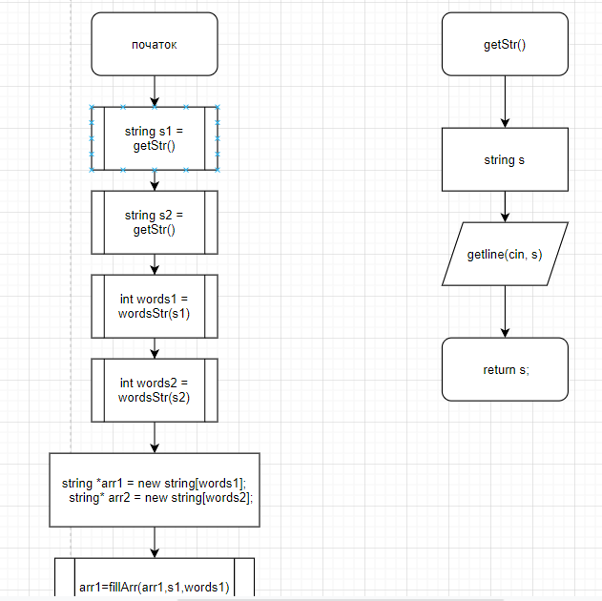

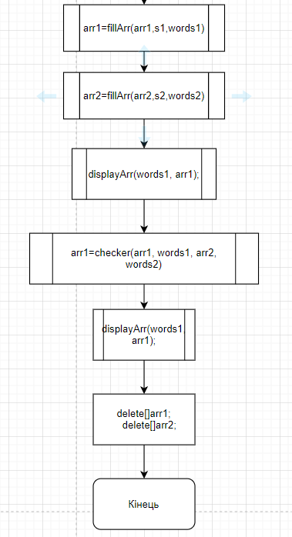 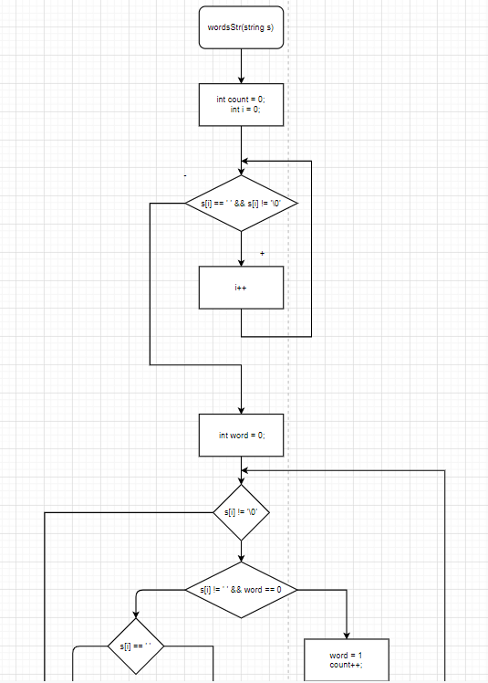 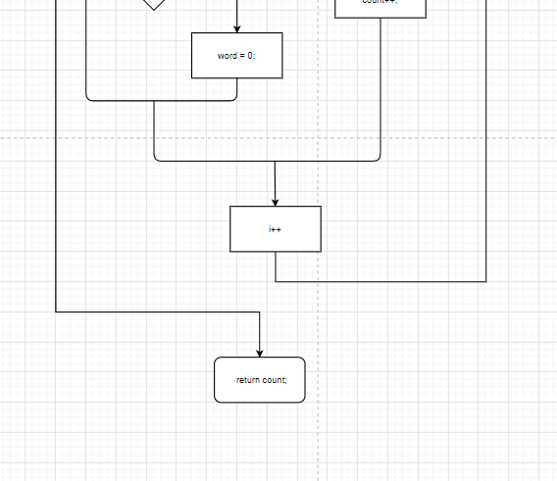 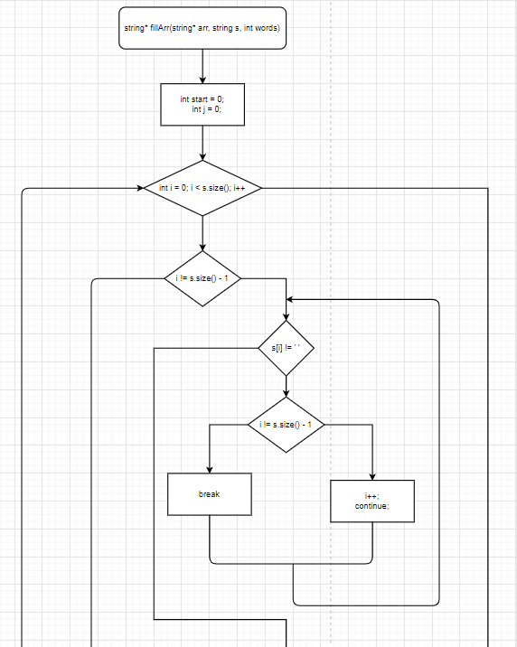 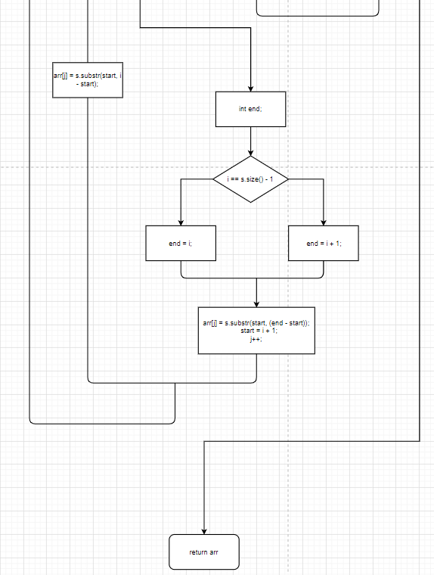

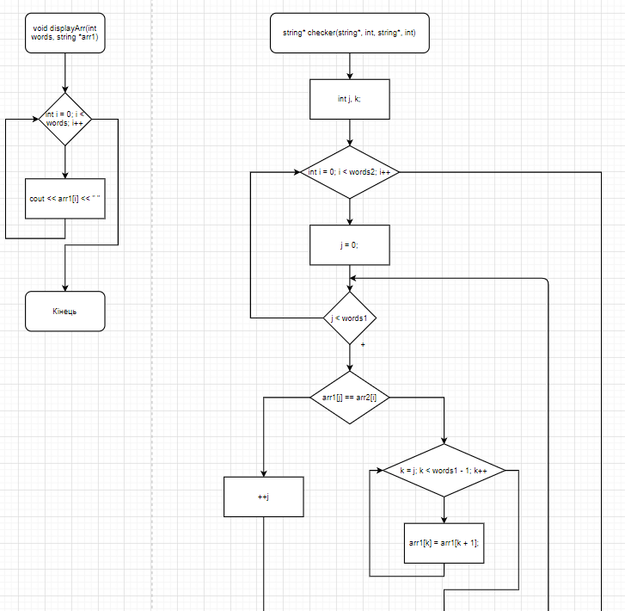

Пр

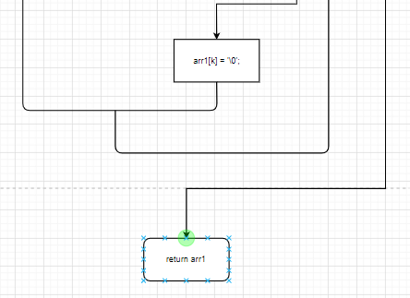

Код програми на С++

Файл laba9.cpp

|  |
| --- |
| #include <string>  #include <iostream>  #include "getInfo.h"  #include "countWords.h"  #include "fillArray.h"  #include "checker.h"  using namespace std;  int main()  {  string s1 = getStr();//get 1 string  string s2 = getStr();//get 2 string  int words1 = wordsStr(s1);//words in 1 str  int words2 = wordsStr(s2);//words in 2 str    string *arr1 = new string[words1];//array 1  string* arr2 = new string[words2];// array 2    arr1=fillArr(arr1,s1,words1);//array that consists of all the words from the first string  arr2=fillArr(arr2, s2, words2);//array that consists of all words from the second string  displayArr(words1, arr1);  arr1=checker(arr1, words1, arr2, words2);//check and delete    cout << endl;  displayArr(words1, arr1);  delete[]arr1;  delete[]arr2;  } |

Файл getInfo.cpp

|  |
| --- |
| #include <string>  #include <iostream>  using namespace std;  string getStr() {  string s;  cout << "Enter string: "; getline(cin, s);  return s;  } |

Файл countWords.cpp

|  |
| --- |
| #include <string>  #include <iostream>  using namespace std;  int wordsStr(string s) {  int count = 0;  int i = 0;  while (s[i] == ' ' && s[i] != '\0') {  i++;  }  int word = 0;  while (s[i] != '\0') {  if (s[i] != ' ' && word == 0) {  word = 1;  count++;  }  else if (s[i] == ' ') {  word = 0;  }  i++;  }  return count;  } |

Файл fillArray.cpp

|  |
| --- |
| #include <string>  #include <iostream>  using namespace std;  string* fillArr(string* arr, string s, int words) {  int start = 0;  int j = 0;  for (int i = 0; i < s.size(); i++) {  if (i != s.size() - 1) {  while (s[i] != ' ') {  if (i != s.size() - 1) {  i++;  continue;  }  else {  break;  }  }  int end;  if (i == s.size() - 1) {  end = i + 1;  }  else {  end = i;  }  arr[j] = s.substr(start, (end - start));  start = i + 1;  j++;  }  else {  arr[j] = s.substr(start, i - start);  }  }  return arr;  }  void displayArr(int words, string *arr1) {  for (int i = 0; i < words; i++) {  cout << arr1[i] << " ";//display first string before  }  } |

Файл checker.cpp

|  |
| --- |
| #include <string>  #include <iostream>  using namespace std;  string* checker(string* arr1, int words1, string* arr2, int words2) {  int j, k;  for (int i = 0; i < words2; i++) {  j = 0;  while (j < words1) {  if (arr1[j] == arr2[i]) {  for (k = j; k < words1 - 1; k++) {  arr1[k] = arr1[k + 1];  }  arr1[k] = '\0';  }  else {  ++j;  }  }  }  return arr1;  } |

Результат виконання програми:

|  |
| --- |
| hello beaituful you like – результат. У ньому нема слів які є у другому рядку. |

Код програми на Python

|  |
| --- |
| str1=input("Enter first: ")  str2=input("Enter second: ")  str1=str1.split(" ")  str2=str2.split(" ")  i=0  for word1 in str1:  for word2 in str2:  if word1==word2:  str1.remove(word1)  str1.insert(i,"")  i=i+1  break  str1=(" ".join(str1)).strip()  print(str1) |

Результат



Висновок: Виконавши цю лабораторну роботу я навчився працювати з рядками у мові С++ та Python.